Mодель | GTZ-6 | GTZ-8 | GTZ-8A | GTZ-8B | GTZ-8C | GTZ-8D | GTZ-9B | GTZ-10.5 | AMF12
Грузоподъемность,кг | 200 | 200 | 160 | 200 | 200 | 200 | 200 | 200 | 200
Рабочая высота,м | 7.7 | 9.7 | 9.7 | 9.7 | 9.7 | 9.7 | 10.7 | 12 | 12
Высота подъема, м | 6 | 8 | 8 | 8 | 8 | 8 | 9 | 10.5 | 10
Рабочая зона, м | 1.5 | 2.2 | 2.2 | 2.2 | 2.2 | 2.2 | 2.2 | 2.4 | 4
Общий размер, м | 2.3x0.88x2.02 | 3.3x1.3x2.5 | 3.5x1.7x2.5 | 3.3x1.5x2.5 | 3.5x1.5x2.65 | 3.5x1.7x2.65 | 3.5x1.7x2.65 | 3.7x1.8x2.8 | 5,4x1,6x1,9
Питание, V | 380/220 | 380/220 | 380/220DC24 | 220/DC12 | 220/DC12 | 220/DC12 | 220/DC12 | 220/DC12 | 220/DC12
Скорость подъема,м/сек | 0.05~0.09 | 0.05~0.09 | 0.0~0.09 | 0.05~0.09 | 0.05~0.09m | 0.05~0.09 | 0.05~0.09 | 0.05~0.09 | 0.0.4~0.07
Скорость передвижения, км/час | 15-30 | 15-30 | 15-30 | 15-30 | 15-30 | 15-30 | 15-30 | 15-30 | 15
R вращениния | 360° | 360° | 360° | 360° | 360° | 360° | 360° | 360° | 360°
Цена,USD (CPT С.Петербург) | 14265 | 14724 | 14900 | 15280 | 15500 | 15720 | 15940 | 16160 | 17210
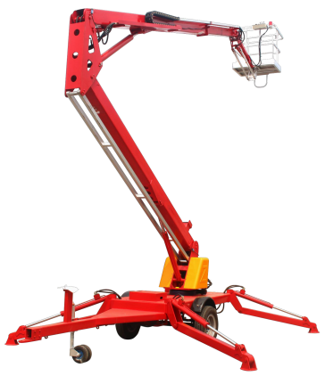

Модель | AFT11 | AFT12 | AFT13 | AFT14 | AFT15 | AFT16
Грузоподъемность, кг | 200 | 200 | 200 | 160 | 200 | 200
Рабочая высота, м | 11 | 12,5 | 13 | 14 | 15 | 18
Высота подъема, м | 9 | 10,5 | 11 | 12 | 13 | 16
Рабочая зона, м | 3.4 | 3.4 | 3.5 | 3.8 | 4.3 | 9
Размер, м | 3.5x1.7x2.9 | 4х1,7х2,7 | 3.8x1.9x2.9 | 3.9x1.95x3.0 | 4.8x2.0x3.1 | 7x1.75x2.2
Скорость подъема,м/с | 0.0.5~0.09 | 0.0.4~0.07 | 0.0.5~0.09 | 0.0.7~0.1 | 0.0.4~0.07 | 0.0.4~0.07
Скорость передвижения, км/час | 15 | 15 | 15 | 15 | 15 | 15
R вращения | 0 | 360° | 0 | 360° | 360° | 360°
Цена,USD C.Петербург | 12460 | 12850 | 13150 | 13640 | 14100 | 28560
